1. 拓展练习

读下图，完成1～3题。

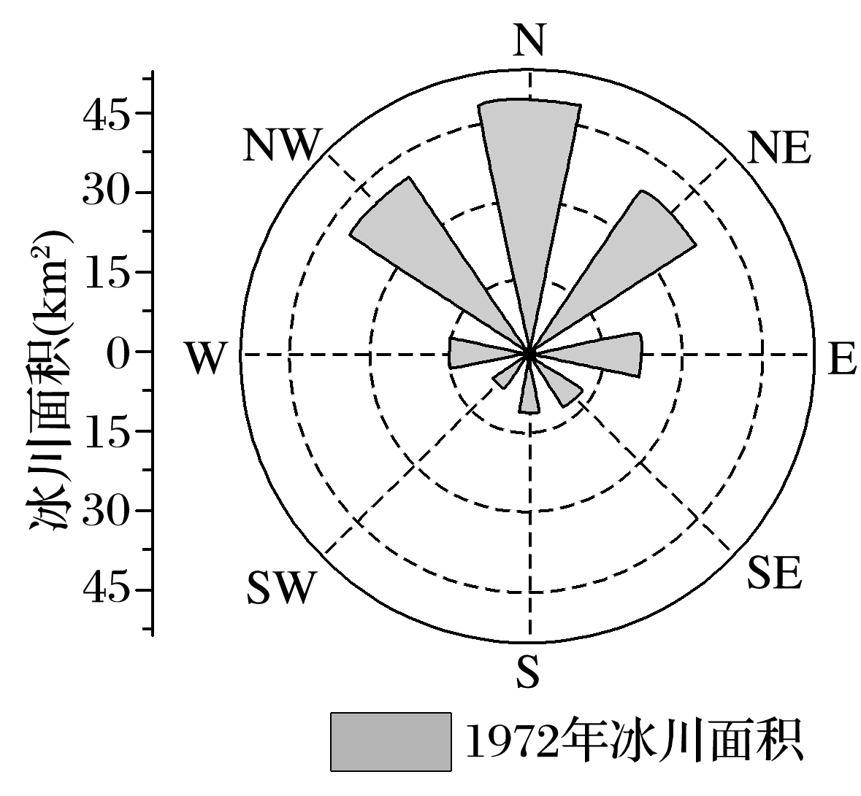

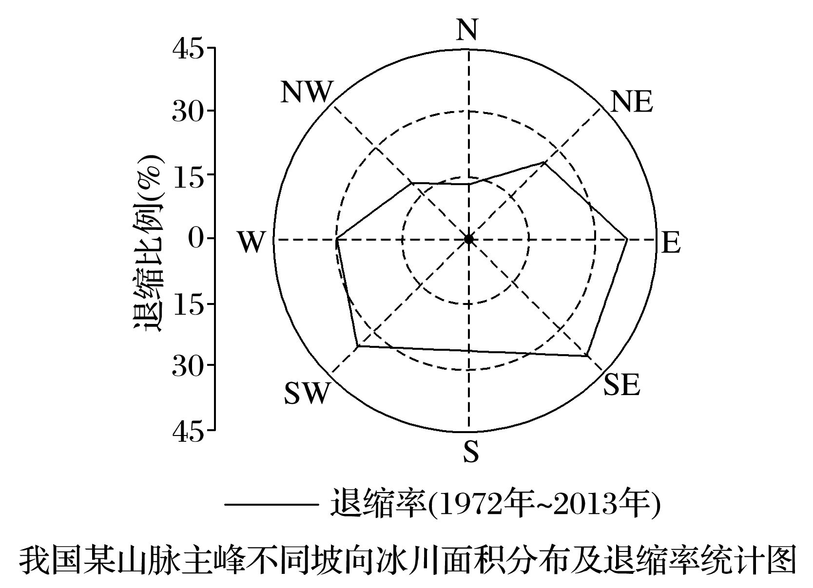

1．该山峰最可能位于(　　)

A．天山 B．秦岭

C．横断山脉 D．台湾山脉

2．造成不同坡向冰川面积差异的最主要因素是(　　)

A．光照 B．气温 C．降水 D．地势

3．造成不同坡向冰川面积变化的最主要原因是(　　)

A．降水减少 B．地壳运动

C．风力增强 D．气温升高

答案　1.A　2.C　3.D

解析　第1题，根据我国主要山脉的海拔高度及其分布可知，秦岭、台湾山脉分别位于地势的第二、三级阶梯，而且海拔较低，山顶根本没有冰川分布；横断山脉地处我国西南地区，盛行西南季风，南坡是迎风坡，冰川面积分布应该较大，而图中是北坡冰川面积分布多，所以该山脉应该是天山。第2题，光照(热量)、气温主要通过影响雪线的升降，进而影响不同季节冰川面积的变化，与同一季节不同坡向冰川面积差异关系不大；地势高低影响山峰上部是否有冰川分布，与面积大小关系不大；不同坡向冰川面积差异最主要的影响因素是降水，一般情况下山地迎风坡一侧降水量大，冰川面积大。第3题，降水减少对于迎风坡的冰川面积减少影响较大；地壳运动与冰川面积变化无关；风力增强对冰川面积减少有影响，但影响不大；仔细观察下图，不同坡向冰川面积都在缩小，说明冰川在大量融化，可见造成不同坡向冰川面积变化的最主要原因是气温升高。